ООО «Брандмауэр»

Разработка
генерального плана
Заплавненского сельского поселения
(в границах села Заплавное и пос. 8-е Марта)
Ленинского муниципального района
Волгоградской области

Положения о территориальном планировании

214-10- ПЗ.П

Том 1

Директор ООО «БранДмауэР» | Н.А.Тараканова
ГИП | Т.М.Конищева

г. Волжский
2010 г.

Состав проекта

Номер тома | Номер книги | Обозначение | Наименование | Примечание
1 | 1 | 214-10- ПЗ.П | Положения о территориальном планировании
 | 2 | 214-10-ГП.П | Схемы Генерального плана
2 |  | 214-10- ПЗ.МО | Материалы по обоснованию проекта генерального плана. Пояснительная записка.

Проектная документация по территориальному планированию соответствует государственным нормам, правилам, стандартам и исходным данным.

Главный инженер проекта Т. М. Конищева

2010 г.

С О Д Е Р Ж А Н И Е
Раздел | Подраздел | Наименование | Лист
1 | 1 | Введение | 6
2 | 2 | Цель проекта генерального плана | 9
3 | 3 | Основные задачи проекта | 9
4 | 4 | Задачи территориального планирования Лиманного сельского поселения | 10
 | 4.1 | Задачи по развитию и преобразованию функционально-планировочной структуры | 10
5 | 5 | Геоморфология | 11
 | 5.1 | Мероприятия по развитию функционально-планировочной структуры и основных функциональных зон | 11
 | 5.1.2 | Функциональное зонирование территории | 12
 | 5.2 | Мероприятия по развитию социального комплекса | 14
 | 5.2.1 | Жилищный фонд | 14
 | 5.2.2 | Организация социальных услуг и системы сервиса | 15
 | 5.2.2.1 | Расчет норматива обеспеченности и потребности  в детских учреждениях | 16
 | 5.2.2.2 | Размещение учреждений здравоохранения | 17
 | 5.2.2.3 | Размещение учреждений физкультуры и спорта | 17
 | 5.2.2.4 | Размещение объектов коммерческого назначения | 17
 | 5.2.2.5 | Прочие социально-значимые предприятия | 18
 | 5.3 | Развитие транспортной инфраструктуры | 19
 | 5.3.1 | Улично-дорожная сеть | 19
 | 5.3.2 | Предложения по увеличению источников финансирования | 19
6 | 6 | Градостроительные мероприятия, обеспечивающие формирование среды жизнедеятельности с учетом потребности инвалидов и маломобильных групп населения | 20

Раздел | Подраздел | Наименование | Лист
7 | 7 | Мероприятия по развитию и размещению объектов инженерной инфраструктуры | 21
 | 7.1 | Водоснабжение | 21
 | 7.2 | Водоотведение | 21
 | 7.3 | Теплоснабжение | 23
 | 7.4 | Газоснабжение | 23
 | 7.5 | Электроснабжение | 24
 | 7.6 | Инфраструктура связи | 24
 | 7.6.1 | Телефон | 24
 | 7.7 | Санитарная очистка территории | 24
 | 7.8 | Ритуальные услуги и места захоронения | 25
8 | 8 | Организация санитарно-защитных зон | 26
9 | 9 | Основные технико-экономические показатели Лиманного сельского поселения (в границах п.Лиманный) | 27

Основные исполнители проекта:

Занимаемая должность | Ф.И.О. | Подпись
ГИП | Т.М. Конищева
Рук. группы ГП | С.В. Кучинская
Инженер ГП | Т.В. Рукосуева
Инженер ГП | Е. В. Лисицына
Инженер ГП | А.В. Разуваева

При участии:

Ведущий специалист газоснабжения | Т.Н. Калашникова
Ведущий специалист водоснабжения и канализации | Л.М. Агапова
Специалист отопления и вентиляции | Г.Н. Терентьева
Специалист электроснабжения | Подымов

1 Введение
Генеральный план Заплавненского сельского поселения (в границах села Заплавное и пос. Восьмое Марта) Ленинского муниципального района Волгоградской области разработан по заказу администрации Заплавненского сельского поселения Ленинского муниципального района Волгоградской области в соответствии с утвержденным заданием на разработку проекта генерального плана.
Предыдущие проекты планировки и застрой с. Заплавное и пос. Восьмое Марта были разработаны государственным институтом по проектированию сельскохозяйственного строительства «Волгоградгипросельхозстрой» в 1978 и 1979 годах соответственно.
В настоящем проекте выполнена одна из главных задач генерального плана – определение назначения территорий поселения, установление функциональных зон с выделением жилых, общественно-деловых, производственных, зон инженерной и транспортной инфраструктур, рекреационных, сельскохозяйственного использования, специального назначения и прочих зон.
В генеральном плане определены основные параметры развития населенных пунктов: перспективная численность населения, объемы нового строительства и реконструкции жилищного фонда и объектов обслуживания, определены необходимые для всех видов строительства территории.
Проектные решения генерального плана являются основой для разработки Правил землепользования и застройки, устанавливающих правовой режим использования территориальных зон и земельных участков, определения зон инвестиционного развития, проектов планировок отдельных районов и зон поселения.
Содержание генерального плана определено статьей 23 Градостроительного кодекса Российской Федерации. Генеральный план содержит положения о территориальном планировании и соответствующие карты-схемы.
Разработка градостроительных мероприятий генерального плана определит направления развития поселка на 20 лет.
Проект выполнен в формате программы MapInfo на основе
- аэрофотосъемки села Заплавное, выданной Администрацией Заплавненского сельского поселения в электронном виде, в формате программы MapInfo, а также дешифрированных и классифицированных по снимку векторных слоев опорного плана;
- картографического материала Схемы территориального планирования Ленинского муниципального района в электронном виде, в формате программы MapInfo;
- сведений предоставленных ФГУ «Земельная кадастровая палата по Волгоградской области»
Проектом учтены направления развития поселения, определенные стратегическим планом развития Волгоградской области, а также программой развития Ленинского муниципального района, разработанной администрацией района.

2. Цель проекта генерального плана
Цель проекта генерального плана – разработка долгосрочной градостроительной стратегии поселения для обеспечения:
- устойчивого развития поселения с сохранением и регенерацией исторического и культурного наследия, развития инженерной, транспортной и социальной инфраструктур;
- повышения потенциала и конкурентоспособности промышленного комплекса;
- развития объектов коммерческо-деловой сферы;
- стабильного улучшения качества жизни всех слоев населения;
- сокращения темпов снижения численности населения с последующей стабилизацией и ростом числа жителей на расчетный срок.

3. Основные задачи проекта
Генеральный план является стратегическим общественным документом, который охватывает многие стороны жизнедеятельности жителей поселения.
В целях обеспечения устойчивого развития Заплавненского сельского поселения как на ближайшие годы, так и в долгосрочной перспективе при разработке генерального плана определены следующие основные задачи:
- разработка стратегических направлений градостроительной деятельности поселения до 2030 года;
- формирование предложений по развитию архитектурно-пространственной среды поселения на основе историко-культурного, природного и урбанизированного каркасов, а также зонирование территории поселения в соответствии с требованиями Градостроительного кодекса Российской Федерации;
- разработка мероприятий по улучшению условий проживания жителей поселения, в том числе по оптимизации экологической ситуации, развитию транспортной и инженерной инфраструктур, сферы социального и культурно-бытового обслуживания;
- соблюдение приоритетности природно-экологического подхода в решении планировочных задач, разработка планировочных мероприятий по экологически безопасному развитию территории, формирование системы зеленых насаждений;
- формирование «открытой» планировочной структуры, обеспечивающей вариантные возможности развития функциональных зон поселения по главным природным осям (природным и транспортным).
4. Задачи территориального планирования
заплавненского сельского поселения
Территориальное планирование Заплавненского сельского поселения направлено на определение функционального назначения территории поселения исходя из совокупности социальных экономических, экологических и других факторов. При разработке генерального плана в составе основных задач решаются следующие, ниже приведенные, задачи.

4.1. Задачи по развитию и преобразованию
функционально-планировочной структуры.
Улучшение качества и комфортности проживания жителей поселения планируется за счет решения следующих задач:
- обеспечение инженерной инфраструктурой (в том числе и индивидуальной застройки), повышение надежности функционирования инженерной инфраструктуры;
- обеспечение объектами культурно-бытового обслуживания с увязкой объемов строительства и размещения учреждений и предприятий соцкультбыта с современным уровнем обеспеченности и планируемыми объемами жилищного строительства;
- формирование системы зеленых насаждений общего пользования на берегу р. Ахтуба;
- защита территории от затопления и подтопления;
- определение местоположения объектов транспортной инфраструктуры местного значения, местоположения и параметров магистральных улиц и дорог, сетей пассажирского транспорта общего пользования в увязке с функциональным зонированием территории;
- обеспечение охраны объектов культурного наследия.
5. Перечень основных мероприятий по территориальному планированию
5.1 Мероприятия по развитию функционально-планировочной структуры и основных функциональных зон

Разработке проектных предложений по градостроительному развитию Заплавненского сельского поселения, предшествовало проведение комплексного градостроительного анализа территории поселения.
В процессе оценки проанализированы следущие ресурсные, экологические и планировочные факторы:
- планировочная ситуация – современное использование территории поселения, планировочное районирование, система планировочных ограничений, ландшафтный и пространственно-средовой потенциал, территориальные ресурсы, проблемные ситуации;
- природные условия и ресурсы – инженерно-геологические условия, минерально-сырьевые ресурсы, климат, гидрологические и гидрогеологические условия, ресурсы поверхностных вод, ландшафтные условия;
- эколого-гигиеническая обстановка – источники загрязнения городской среды, состояние воздушного бассейна, состояние водного бассейна, зеленые насаждения;
- комплексная оценка территории;
Была произведена оценка социально-экономических и инженерно-инфраструктурных данных; экономико-географическое положение и факторы развития поселения, сферы занятости; состояние жилищного фонда, динамика и структура жилищного строительства и реконструкции, расчет потребности в жилищном строительстве, реконструкции жилого фонда и объектов социальной инфраструктуры; состояние транспортного комплекса и инженерной инфраструктуры.
Выводы комплексной оценки отражены на чертеже: «Схема современного использования территории (опорный план)».
5.1.2 Функциональное зонирование территории

Жилые зоны - зоны различных строительных типов в соответствии с типом и этажностью застройки: зона застройки индивидуальными жилыми домами, зона блокированной застройки, зона малоэтажной застройки.
Размещение нового жилищного строительства предусматривается в сложившейся селитебной части населенных пунктов, на свободных от застройки территориях в существующих границах, так и на прирезаемой территории.
В целом площадь жилых территорий возрастет на 48,12 га.
Общественно-деловые зоны предназначены для размещения объектов здравоохранения и социальной защиты, культуры, торговли, общественного питания, социально-бытового назначения, административных учреждений, культовых зданий, объектов делового, финансового назначения и иных объектов, связанных с обеспечением жизнедеятельности граждан.
Дальнейшее развитие общественной инфраструктуры будет происходить из приоритетных функций поселения, финансовых возможностей, в зависимости от потребительского спроса населения.
Развитие системы общественных территорий и объектов социальной инфраструктуры предусматривает функциональное наполнение каркаса поселения.
Производственные зоны – территория размещения промышленных, коммунально-складских объектов.
Основное развитие промышленных и коммунально-складских территорий в перспективе предполагается всеверной части села Заплавное.
Рекреационные зоны - леса, парки, скверы, лесопарки, зоны отдыха и туризма, спортивные комплексы и сооружения.
Проектная система озеленения строится в соответствии с общими архитектурно-планировочными решениями генерального плана и является неотъемлемой составляющей пространственно-планировочной структуры поселения и его функциональных элементов.
Проектируемая система озеленения направлена на создание благоприятных условий отдыха, оздоровления экологической обстановки.
Решениями Генерального плана зеленые насаждения общего пользования увеличиваются, их площадь составит на расчетный срок – 46,72 га вместе с сохраняемыми зелеными насаждениями общего пользования.
Помимо насаждений общего пользования в системе благоустроенных массивов зеленых насаждений большую роль будут играть насаждения ограниченного пользования. Из насаждений специального назначения запроектированы ветрозащитные, санитарно-защитные насаждения, лесопарки.
Зоны специального назначения
Зона кладбищ
В настоящее время в границах с. Заплавное существуют кладбище площадью 5,78 га. Действующее кладбище расположено на северо-западе населенного пункта. Проектом предусматривается расширение кладбища до 9,8 га в северном направлении.
Зона размещения очистных сооружений
Зона очистных сооружений находится в северо-западной части села Заплавное и представлена полями орошения и фильтрации.
Зона размещения санитарно-технических объектов
В настоящее время в Заплавненском сельском поселении удаление твердых бытовых отходов отсуществляется методом временного компостирования. За границами с. Заплавное находится специализированная площадка, площадь которой равна 0,87 га. Генеральным планом предусматривается организация буферной зоны вокруг существующей площадки компостирования ТБО, радиус которой составляе 300 м. Несанкционированные свалки подлежат рекультивации. Несанкционированные свалки подлежат рекультивации.
Зона защитных зеленых насаждений.
Защитные зеленые насаждения предлагается размещать в санитарно-защитных зонах предприятий и объектов специального назначения.
Зоны инженерной и транспортной инфраструктур
Зона инженерно-транспортной инфраструктуры
В зоне инженерной инфраструктуры размещаются линейные объекты и коммуникации электро-, водо-, газо-, теплоснабжения и канализации. Данная зона включает в себя также дороги, проезды, тротуары, площади и другие территории общего пользования.
Зона размещения объектов обслуживания транспортных средств.
Данная зона предназначена для размещения АЗС, АГЗС, СТО, гаражей, стояной и других объектов обслуживания транспортных средств.
Зона сельскохозяйственного использования
Зона дачного хозяйства и садоводства.
В зоне дачного хозяйства и садоводства предполагается размещение земельных участков, предназначенных для ведения дачного хозяйства, огородничества и садоводства с расположением на них садовых домов и/или хозяйственных построек.

Зона сельскохозяйственных угодий
Данная зона предназначена для выпаса домашнего скота.

5.2 Мероприятия по развитию социального комплекса

Численность населения, его возрастная структура – важнейшие социально-экономические показатели, характеризующие состояние рынка труда, устойчивость развития города.
В проекте учитывается возможность дальнейшего роста поселения до 4565 человек, что нашло отражение в предложенной планировочной структуре.
Увеличение численности предполагается за счет естественного и механического прироста. Механический прирост может быть, в основном, за счет внутриобластных потоков, увеличения миграционного потока.
На расчетный срок предполагается преобладание естественного прироста в общем приросте населения, вызванного улучшением экономической ситуации, стабилизацией и устойчивым развитием Заплавненского сельского поселения и как результат, улучшением демографической ситуации.

5.2.1 Жилищный фонд

Основой для разработки раздела послужили выводы комплексного градостроительного анализа. Предложения по развитию нового жилищного строительства базируются на следующих основных принципах:
- сохранение существующей капитальной и индивидуальной застройки;
- улучшение экологической ситуации при сохранении природной среды;
- развитие транспортной и инженерной инфраструктуры;
- увеличение территории жилой застройки за счет освоения свободных территорий.
При росте численности населения учитывался рост жилищной обеспеченности на человека на расчетный срок. Строительство нового жилья будет осуществляться на свободных территориях. В с. Заплавное предусматривается освоение территорий в северо-восточной части. В данном направлении проектируется массив индивидуальной жилой застройки. На западе населенного пункта предполагается расширение существующих границ и новым жилищным строительством на свободных территориях. По ул. Ленинская также предусмотрено строительство индивидуальных жилых домов. Проектируемая блокированная застройка располагается по ул. 60 лет Октября.
В пос. Восьмое Марта предусматривается строительство индивидуальных жилых домов в западной части населенного пункта по ул. Лесная.
Зона перспективного жилищного строительства составляет 50 га
на I очередь на перспективу
В с. Заплавное 22,28 га 22,74 га
В пос. Восьмое Марта 1,89 га 1,21 га
Всего: 24,17 га 23,95 га
Норма обеспеченности общей площадью на перспективу составляет 35 м² на человека. В соответствии с этим, учитывая принятую численность населения сельского поселения на перспективу равную 4565 чел., количество требуемой площади составляет 159 775 м². При существующем жилом фонде 63 107 м² необходимо построить 96 668 м².
В генеральном плане Заплавненского сельского поселения определены следующие направления градостроительной организации жилых зон:
- размещение необходимых в течение расчетного срока объемов жилищного строительства в пределах земель населенных пунктов;
- строительство нового жилищного фонда с учетом системы нормативных планировочных ограничений;
- комплексная застройка и благоустройство районов нового жилищного строительства с полным инженерным оборудования территории и строительством объектов социальной сферы; устройством спортивных и парковых зон;
- реконструкция и благоустройство сложившихся жилых зон – ремонт и модернизация жилищного фонда, инженерных сетей и сооружений, ремонт и усовершенствование улично-дорожной сети, благоустройство и озеленение жилых зон, создание новых озелененных пространств и спортивных устройств.

5.2.2 Организация социальных услуг и системы сервиса

Среди учреждений обслуживания можно выделить две категории:
1. Социально-значимые, где государственное регулирование по-прежнему остается определяющим и обеспечивает социальный минимум, установленный конституцией Российской Федерации. К этим учреждениям относятся три важнейших социальных блока:
-медицинское обслуживание;
-культурно-образовательная сфера;
-комплекс физической культуры и спорта.
2. Виды обслуживания, большей частью перешедшие или переходящие на рыночные отношения. Это торговля, общественное питание, бытовое обслуживание, коммунальное хозяйство. Сюда же относятся учреждения здравоохранения, образования, культурно-просветительные и развлекательные учреждения, предоставляющие услуги сверх гарантированного минимума. Их развитие преимущественно происходит путем саморегуляции и определяется спросом и платежеспособностью населения.
В настоящее время, за исключением детских дошкольных и общеобразовательных учреждений, набор и емкость социально значимых объектов соответствует нормативной потребности, дальнейшее развитие социальной инфрастуктуры будет происходить исходя из приоритетных функций Заплавненского сельского поселения, финансовых возможностей, в зависимости от потребительского спроса населения.

5.2.2.1 Расчет норматива обеспеченности и потребности
в детских учреждениях

Детские дошкольные учреждения
Расчетный норматив обеспеченности детскими дошкольными учреждениями определен в соответствии с прогнозом возрастной структуры населения и составляет 74 мест на 1000 жителей.
Проектом предлагается в течение первой очереди ввести в эксплуатацию детский сад в пос. Восьмое Марта на 61 место. В связи с развитием жилых районов в с. Заплавное укрупнить вместимость существующего детского сада до 25 чел. в группе.
Общеобразовательные школы
В настоящее время в Заплавненском сельском поселении функционирует 1 общеобразовательная школа на 500 мест, в которой занимаются 388 учеников.
Таким образом, количество учащихся на 1000 чел. в Заплавненском сельском поселении составляет:
388*1000/4274=90 учеников, где 4274 – численность населения Заплавненского сельского поселения на 01.01.2009 года.
Если расчет вести по возрастной структуре, то численность населения школьного возраста от 7 до 16 лет составляла 684 чел. Исходя из того, что нормы расчета для общеобразовательных школ следует принимать с учетом 100% охвата неполным средним образованием (1-9кл.), необходимое количество мест должно составлять:
684*1000/4274= 160 мест на 1000 жителей
Потребность мест в общеобразовательных школах составляет:
4274х160=684 места - современное состояние (необходимо). Имеется только 500 мест.
При аналогичном расчете на перспективу потребность в местах в общеобразовательных учреждениях составляет 776 чел. (с учетом роста рождаемости прогнозируемого и заложенного в Программе социально-экономического развития района и увеличения доли численности населения моложе трудоспособного возраста).
На расчетный период в пос. Восьмое Марта заложено строительство начальной школы на 63 места. В связи с развитием жилых районов в с. Заплавное укрупнить вместимость существующей «Заплавненской СОШ» до 25 чел в классе при учебном графике в две смены.

5.2.2.2 Размещение учреждений здравоохранения

В соответствии с нормами СНиП 2.07.01-89* обеспеченность учреждениями здравоохранения на долгосрочную перспективу составляет:
Для больниц 13,5 коек на 1000 жителей;
Для поликлиник 18,1 посещений в смену.
В соответствии с этим расчетная потребность в больницах на перспективу составит 62 койкомест, то есть к расчетному сроку потребуется строительство дополнительного корпуса существующей больницы; в поликлиниках – 83 посещений в смену.
Учитывая социальную значимость отрасли в части охраны здоровья граждан, медицинская помощь, в первую очередь, должна определяться государственной политикой и базироваться на бюджетном финансировании.
К концу расчетного срока предлагается строительство блокированных жилых домов с квартирами для инвалидов на креслах-колясках и их семей на 3 чел.

5.2.2.3 Размещение учреждений физкультуры и спорта

В настоящее время обеспеченность спортивными площадками и комплексами в Заплавненском сельском поселение представлена сверх нормы. Однако в русле реализации инвестиционной политики и увеличения налогооблагаемой базы сельского поселения в пос. Восьмое Марта запроектирован открытый физкультурно-оздоровительный комплекс. Этот объект может являться, как и частью рекреационной инфраструктуры поселения, так и базой для проведения массовых спортивных игр и тренировок. Площадь земельного участка под строительство данного объекта составляет 25 548 м²

5.2.2.4 Размещение объектов коммерческого назначения

Учитывая значение торговли, как одной из перспективных отраслей в проекте ориентировочно принята обеспеченность торговой площадью порядка 280 м² торговой площади на 1000 жителей. Существующих торговых площадей вполне хватает для обслуживания населения и на расчетный срок.
На сегодняшний день в Заплавненском сельском поселении отсутсвуют предприятия сетевой торговли, что безусловно благоприятствует развитию малого предпринимательства, а следовательно и пополнению налогооблагаемой базы.
Еще одной перспективной в плане развития является сфера общественного питания. Данная отрасль обслуживания должна строиться на расширении многообразия предприятий общественного питания, отвечающего особенностям современного периода и последующей стабилизации рыночных отношений. Повышение доходов населения, увеличение в бюджетах семей расходов на досуг и развлечения вне дома будет способствовать развитию сети массового питания. Наиболее перспективной площадкой для размещения объектов данного профиля может стать коммунально-складская зона, территория в центральной части села Заплавное, вдоль автомагистрали, на заправочной станции. Развитие может получить сеть «быстрого питания».
Потребность населения в учреждениях бытового и коммунально-бытового обслуживания должна быть удовлетворена за счет возникновения сети предприятий малого бизнеса, частных и индивидуальных предприятий (прачечные, химчистки, ремонт обуви, парикмахерские, бани). Данное направление бизнеса является довольно выгодным и перспективным, так как не является капиталоемким.

5.2.2.5 Прочие социально-значимые предприятия

Совершенствование нормативно-правовой базы, регулирующей процесс развития рынка услуг, контроль целевого использования средств от льгот по арендной плате, ликвидации малоприспособленных, мелких предприятий и аналогичные меры приведут к дальнейшему развитию услуг населению.
На территории Заплавненского сельского поселения необходимо строительство пожарного депо. Проектом генерального плана предполагается размещение 1 пожарного депо на 1 автомобиль в проектируемой коммунально-складской зоне. Площадь земельного участка определяется ведомственными нормативными документами МВД.
5.3 Развитие транспортной инфраструктуры

5.3.1 Улично-дорожная сеть

При разработке генерального плана п.Лиманный учитывалась сложившаяся система улиц. На базе существующих улиц проектом предлагается ряд новых улиц.
Главные и основные улицы сохраняют свое назначение.
Основные улицы имеют выход на главные улицы. Все остальные улицы – второстепенные - имеют связь с главными и основными улицами.

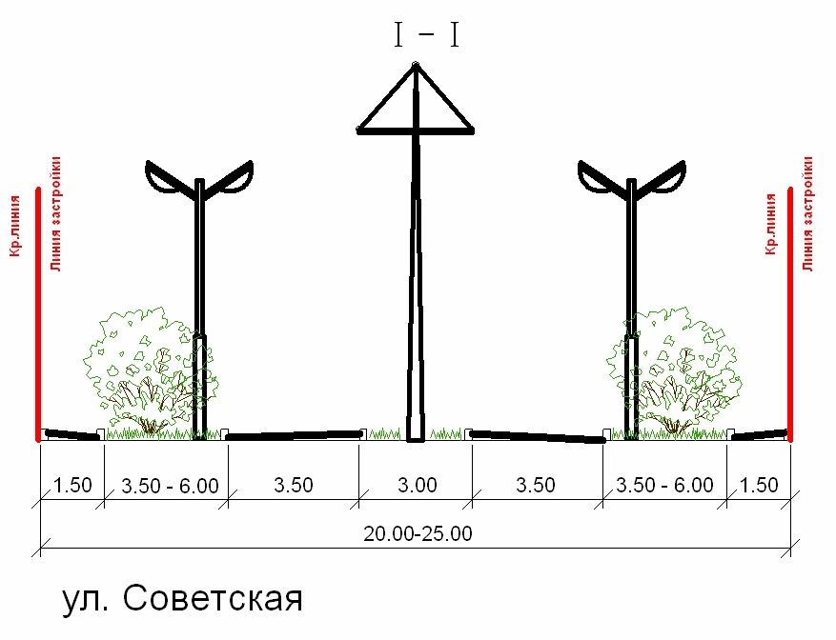 | 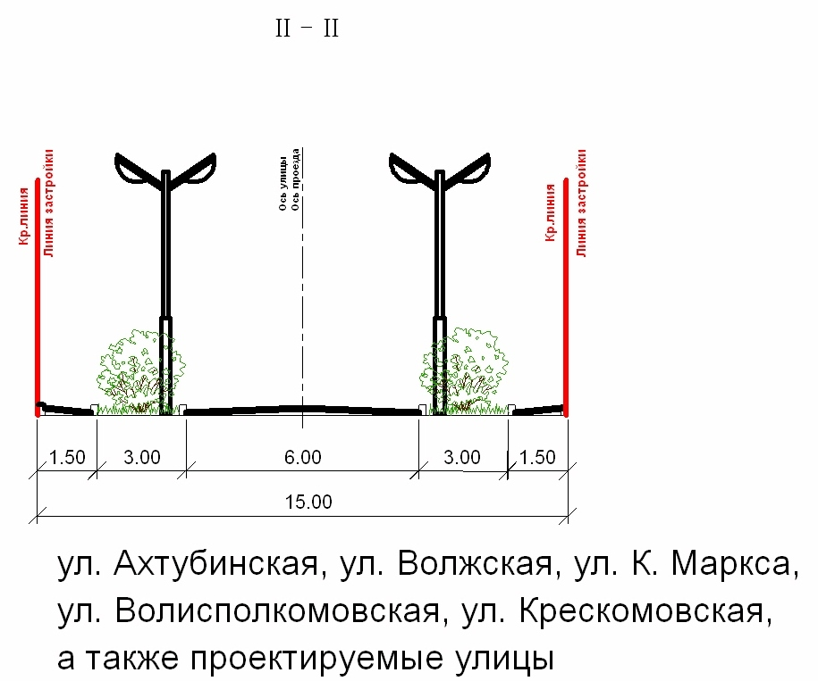
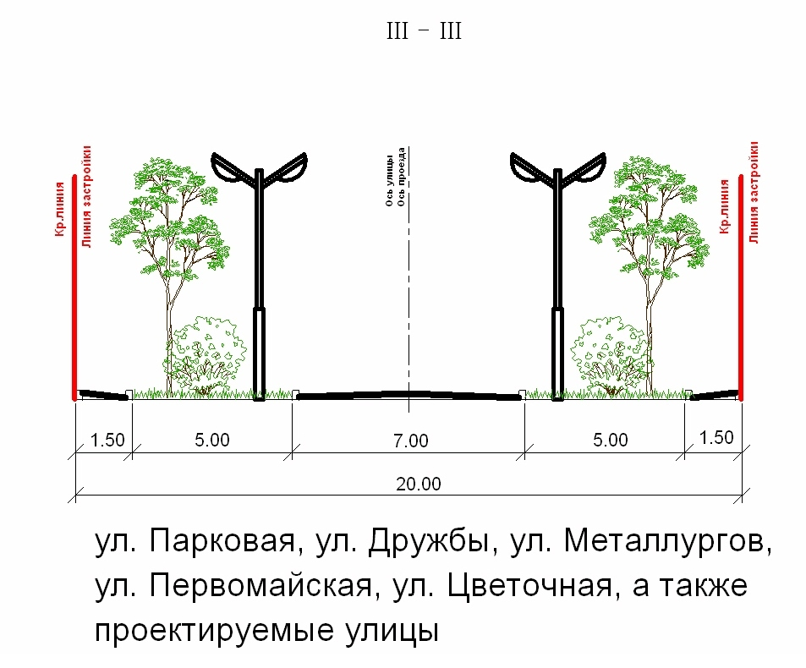 | 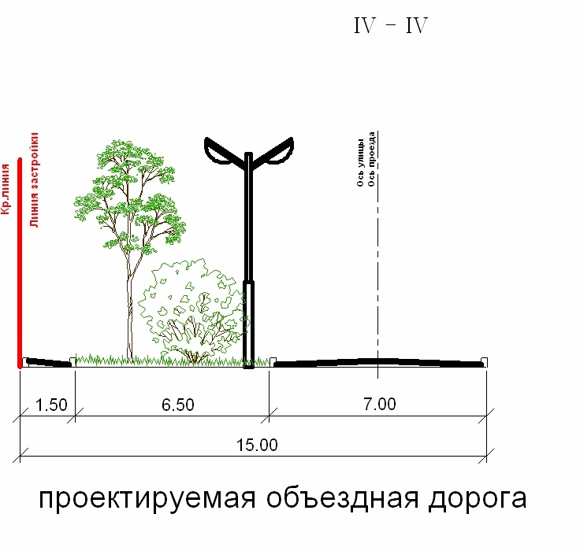

6. Градостроительные мероприятия, обеспечивающие формирование среды жизнедеятельности с учетом потребности инвалидов и маломобильных групп населения

Основной принцип, который должен реализовываться при формировании среды жизнедеятельности с учетом инвалидов - максимально возможная интеграция инвалидов во все сферы жизни общества. При проектировании общественных, жилых и промышленных зданий следует предусматривать для инвалидов и граждан других маломобильных групп населения условия жизнедеятельности равные с остальными категориями населения.
Проектирование жилых, общественных и производственных зданий должно осуществляться в соответствии с требованиями СНиП 35-01-2001 г. Во всех общественных зданиях и сооружениях должны предусматриваться специальные места или помещения для инвалидов. При разработке системы обслуживания, единой для инвалидов и всех остальных жителей, решаются как градостроительные, так и типологические проблемы для обеспечения всех групп маломобильного населения возможностью пользоваться общественными зданиями и сооружениями, включая объекты культуры, спорта, образования, торговли, быта, лечебные и др. Для обеспечения инвалидов и престарелых повседневными услугами рекомендуется:
- торгово-бытовые услуги предоставлять в объектах повседневного обслуживания, предназначенных для использования всеми категориями населения и снабженных специальными устройствами для удобства пользования маломобильным населением, определить места установки торговых и телефонных автоматов, которыми могли бы пользоваться инвалиды в креслах-колясках, а также с дефектами зрения и слуха;
- досуговые потребности удовлетворять как в общей сети культурно-просветительных и физкультурно-спортивных объектов, так и в специальных центрах социального обслуживания;
- спортивно-оздоровительные сооружения для инвалидов рассматривать как составную часть единой сети физкультурно-спортивных сооружений. Как правило, эти сооружения должны быть рассчитаны на совместное использование инвалидами и остальным населением, образование и воспитание детей-инвалидов по возможности ориентировать на совместное использование школ и детских учреждений общего типа, где могут быть организованы специальные классы и группы, а основные помещения этих учреждений должны быть доступны детям-инвалидам, которым не противопоказано совместное образование и воспитание.

6.1 Пешеходные пути
При формировании системы пешеходных связей следует комплексно учитывать специфику передвижения инвалидов различных категорий, прежде всего с поражением опорно-двигательного аппарата (ПОДА), в том числе пользующихся креслами-колясками и с дефектами зрения. Так при организации движения инвалидов следует предусматривать соответствующие планировочные конструктивные и технические меры, избегать по возможности перепадов уровней и препятствий на пути движения, при перепаде уровней устраивать лестницы с поручнями, продублированными пандусами или подъемниками. У препятствий следует устанавливать ограждение, поверхность пути должна быть ровная и нескользкая. Основные параметры участков путей передвижения следует принимать согласно СНиП 35-01-2001г. Продольный уклон пешеходных дорожек и тротуаров не должен превышать 5%, поперечный 1-2%. Кратчайшие пути от жилых домов до общественных зданий и остановок пассажирского транспорта рекомендуется проектировать спрямленными, с небольшим количеством пандусов.
В связи с тем, что длина пути, преодолеваемая инвалидами и престарелыми без отдыха, колеблется от 100 до 500 м, рекомендуется через каждые 150-200 м на пешеходных улицах и аллеях организовывать подходы к остановкам общественного транспорта и такси. Предельная длина пешеходного пути вызывает также необходимость устройства вдоль тротуаров и пешеходных дорожек площадок для отдыха престарелых и пешеходов с маленькими детьми. Расстояние между ними, как правило, должны быть оборудованы навесами, зонтиками, удобными скамьями, информационными знаками. В местах переходов не допускается применение бортовых камней со скошенной верхней гранью. Съезды с тротуаров должны иметь уклон не более 1:10. На пешеходных переходах через проезды и подъезды без интенсивного движения, не имеющих светофорного регулирования, рекомендуется применять световые сигналы, останавливающие на время транспорт, которые приводятся в действие самими инвалидами.
На участках нерегулируемых пешеходных переходов местных проездов в целях удобства схода с тротуаров и в целях снижения скорости автомобиля рекомендуется устраивать искусственный подъем проезжей части.

6.2 Автостоянки личного транспорта
Инвалиды должны быть обеспечены местами для парковки личных автомашин.
Места следует предусматривать как возле жилых зданий, так и на автостоянках около общественных зданий и сооружений, мест отдыха. Количество мест для инвалидов на открытых стоянках около учреждений обслуживания следует выделять не менее 10% мест (но не менее одного места) согласно требованиям СНиП 35-01-2001г. п.3.12. Размеры площадки для автомашины инвалида с ПОДА принимаются не менее 3,5х5,0 м, внутренние размеры гаража – не менее 3,5х6,0 м. Места для автотранспортных средств инвалидов следует размещать как можно ближе к входам в общественные здания. Длина пути до входа в здание не должна превышать 50 метров, а при жилых зданиях не далее 100 метров.

7. Мероприятия по развитию и размещению объектов инженерной инфраструктуры
7.1 Водоснабжение

Источником питьевого водоснабжения для с. Заплавное служит поверхностный водозабор из р. Ахтуба. Водозабор из р. Ахтуба осуществляется насосной станцией I подъема, вода без очистки подается потребителям. Мощность водозабора – 7,2 тыс.м³ в сутки. Общая протяженность существующих водопроводных сетей 27,6 км, в том числе нуждающегося в замене 13,4 км. Обеспеченность центральным водоснабжением с. Заплавное 28%. Население не обеспеченное водоснабжением использует индивудуальные скважины, колодцы.
В пос. Восьмое Марта централизованное водоснабжение отсутствует. Население использует шахтные колодцы и скважины, глубина которых достигает 10 м. качество воды из подземных источников водоснабжения удовлетворительное.
Наружное пожаротушение производится из пожарных резервуаров, расположенных на территории населенных пунктов.
Настоящим проектом предусматривается система централизованного водоснабжения для подачи питьевой воды на
- хозяйственно-питьевые нужды населения;
- хозяйственно-питьевые нужды предприятий, где по условиям производства необходима вода питьевого качества;
- полив зеленых насаждений и улиц.
Нормы хозяйственно-питьевого водоснабжения приняты в соответствии со СНиП 2.04.02-84* в зависимости от степени благоустройства жилой застройки. При этом норма водопотребления на одного жителя включает расходы воды на хозяйственно-питьевые и бытовые нужды в общественных зданиях.
Генеральным планом предусматривается реконструкция существующих сетей водопровода по ул. Советская – ул. Бакинская, - ул. Красноармейская, - ул. Совхозная – ул. 40 лет Победы.
На первую очередь реализации проектных мероприятий генеральным планом предусматривается прокладка нового водопровода. Для этих целей в западной части села Заплавное проектируется насосная станция и очистные сооружения хозяйственно-питьевого водоснабжения. Схема прокладки проектируемого на первую очередь реализации водоснабжения представлена на чертеже генерального плана «Схема развития инженерной инфраструктуры».
На перспективу развития с. Заплавное предусматривается обеспечение проектируемой индивидуальной жилой застройки питьевым водоснабжением.
Проектом предусматривается установление охранных зон. В соответствии с ФЗ РФ «О санитарно-эпидемиологическом благополучии населения» № 52-ФЗ от 30.03. 1999 г. граница первого пояса зоны санитарной охраны (ЗСО) водопровода с поверхностным источником устанавливается в следующих пределах:
а) для водотоков (реки, канала):
- вверх по течению - не менее 200 м от водозабора;
- вниз по течению - не менее 100 м от водозабора;

7.2 Водоотведение

В настоящее время в с. Заплавное водоотведение в малоэтажной жилой застройки, детского сада и школы осуществляется в выгребные ямы. Затем их содержимое вывозится ассенизационными машинами на поля орошения и фильтрации, расположенные в северо-западной части села.
В поселке Восьмое Марта централизованное водоотведение отсутствует. Население использует надворные уборные.
Генеральным планом предусматривается прокладка напорной канализации протяженностью 2200 м. Проектируемая канализация предусматривается по ул. 60 лет Октября, ул. Гагарина, ул. Ленинская. Водоотведением должным быть охвачены объекты
- социального назначения: детский сад, школа, почта/отделение сбербанка, дом культуры;
- жилые дома: блокированная и малоэтажная застройка по ул. 60 лет Октября, ул. Гаргарина, ул. Ленинская;
- объекты коммерческого назначения: проектируемых административно-офисных зданий, торговых центров по ул. Гагарина;
- объекты коммунально-складской зоны: проектируемые склады, пожарное депо по ул. Ленинская;
Нормы водоотведения бытовых сточных вод проектируемой застройки принимаются равными расчетному удельному среднесуточному водопотреблению согласно СНиП 2.04.02-84* без учета расхода воды на полив.
Схема канализации предусматривает строительство одной канализационной насосной станции в коммунально-складской зоне по ул. Ленинская.
Схема канализации принимается неполная раздельная.
Напорные коллекторы от КНС до самотечной сети прокладываются из полиэтиленовых труб (ГОСТ 18599-83*) диаметром 500мм.
В селе не исключается применение местных систем канализации в секторе существующей индивидуальной застройки, где строительство централизованной сети крайне затруднено и водопользование осуществляется из водоразборных колонок.
7.3 Теплоснабжение

В настоящее время централизованным теплоснабжением и горячим водоснабжением охвачены дома малоэтажной и частично блокированной застройки в центральной части села, а также теплоснабжение детского сада и школы осуществляется централизовано от котельной, находящейся по ул. Гагарина. Теплоснабжение зданий администрации, больничного комплекса и других общественных строений осуществляется от автономных газовых и электрических котельных.
Обеспеченность центральным отоплением составляет 3,53%
В пос. Восьмое Марта центрального отопления и горячего водоснабжения нет, котельная в поселке отсутсвует.
Схемой развития теплоснабжения предусматривается использовать существующую в с. Заплавном котельную с проведением ее реконструкции и увеличением мощности.
Дальнейшее развитие теплоснабжения населенных пунктов Заплавненского сельского поселения предусматривается от автономных котельных.
Теплоснабжение и горячее водоснабжение проектируемых приусадебной и блокированной застройки, одиночных малоэтажных объектов общественного назначения – от индивидуальных газовых или электрических источников тепла.

7.4 Газоснабжение

В соответствии с Программой газификации Волгоградской области, предприятиями РАО «Газпром» были построены магистральный газопровод и автоматическая газорегуляторная станция (АГРС) и ГРП. Котельная переведена на газ.
В настоящее время в с. Заплавное существует разветвленная система газоснабжения: имеются газораспределительные сети среднего давления I и II категории, сети низкого давления, регуляторные пункты шкафного типа. Село Заплавное газифицировано на 60%. Газификация населенного пункта производится от врезки в межпоселковый газопровод высокого давления. Для снижения давления газа с высокого до среднего восточнее села функционирует АГРС. Для снижения давления газа со среднего до низкого предусмотрен ГРП.
Поселок Восьмое Марта не газифицирован.
Данным проектом предусматривается дальнейшее развитие существующей системы газоснабжения в с. Заплавное и строительство газопровода в пос. Восьмое Марта с подключением потребителей хозяйственно – бытового и коммунального назначения. Источником газоснабжения является существующая автоматическая газораспределительная станция (АГРС) и газорегуляторные пункты (ГРП) в с. Заплавное.
Распределение газа проектируется по 2-х ступенчатой схеме:
- 1-я ступень – газопроводы среднего давления Р =0,26 МПа;
- 2-я ступень – газопроводы низкого давления Р =0,0026 МПа.
В индивидуальной застройке усадебного типа природный газ низкого давления используется в бытовых котлах для отопления, в газовых плитах для приготовления пищи, водонагревателях для приготовления горячей воды.
В малоэтажной застройке природный газ низкого давления используется в газовых плитах для приготовления пищи при централизованном отоплении и горячем водоснабжении.
В данном проекте предусматривается следующая защита стальных газопроводов от коррозии:
- покрытие наружной поверхности газопроводов битумной противокоррозионной изоляцией весьма усиленного типа;
- применение электрозащиты.

7.5 Электроснабжение

В настоящее время источником электроснабжения с. Заплавного и пос. Восьмое Марта является подстанция “Заплавная” 35/10 кВ, по сетям 10кВ в воздушном исполнении через КТП 10/04 кВ.
Проектом генерального плана предусматривается покрытие нагрузок перспективной застройки за счет строительства трансформаторных подстанций.
Данным проектом предусматривается усиление и повышение надежности существующий схемы электроснабжения Заплавненского сельского поселения.

7.6 Инфраструктура связи

Инфраструктура связи Заплавненского сельского поселения представлена сетью кабельной телефонной связи с АТС, расположенной в центре села Заплавное и сотовой телефонной связью с вышками мобильных операторов.

7.7 Санитарная очистка территории

В настоящее время в с. Заплавное удаление твердых бытовых отходов отсуществляется методом временного компостирования. За границами населенного пункта находится специализированная площадка, площадь которой равна 0,87 га.
Несанкционированные свалки подлежат рекультивации.
Генеральным планом предусматривается организация буферной зоны вокруг существующей площадки компостирования ТБО радиус которой составляе 300 м.
На схеме земель Заплавненского сельского поселения выделено место дислокации проектируемого полигона для удаления ТБО.
Расчет количества твердых отходов выполнен в соответствии со СНиП 2.07.01-89** «Градостроительство. Планировка и застройка городских и сельских поселений». Нормы накопления приняты по таблице приложения №11, а жидких отходов по СНиП 2.04.02-84, таблица 1, примечание 1. Данные по расчету количества бытовых отходов приведены в табл.4,6.

Табл.4.6
Бытовые отходы | Кол-во отходов, т/год на ед. | Кол-во | Кол-во отходов т/год
1 | 2 | 3 | 4
Общее количество по поселению с учетом общественных зданий | 0,3 | 4565чел. | 1369,5

По примечанию 2 (приложение 11, СНиП 2.07.01-89*) норму накопления твердых бытовых отходов в год следует увеличивать на 10 %.
Для содержания в чистоте улиц, площадей, кварталов проводится уборка, а затем вывоз отбросов специализированными уборочными машинами.
Зимняя уборка включает в себя уборку снега, устранение скользкости при гололеде, подметание и посыпка песком.
В летнее время используются машины для мойки асфальта дорог, поливки улиц и зеленых насаждений и подметания улиц.

7.8 Ритуальные услуги и места захоронения

Площадь существующего кладбища – 5,78 га. В настоящее время оно заполнено. Проектом предлагается его расширение в два этапа:
- на первую очередь реализации до 6,8 га
- на перспективу развития до 9,8 га
Санитарно-защитная зона принята – 100 м.

8. Организация санитарно-защитных зон

Территории промышленных и коммунально-складских зон, согласно СанПиН 2.2.1/2.1.1.1200 – 03, должны отделяться от жилой застройки санитарно-защитными зонами (СЗЗ).
На чертеже «Схема ограничений использования территории» показаны санитарно-защитные зоны от существующих и проектируемых предприятий и коммунальных объектов населенных пунктов Заплавненского сельского поселения в соответствии с санитарной классификацией предприятий (СанПиН 2.2.1/2.1.1.1200 – 03).
Для снижения негативного влияния выбросов промпредприятий на окружающую среду предусматривается санитарно-защитное озеленение.

9. Основные технико-экономические показатели
Заплавненского сельского поселения
(в границах села Заплавное и пос. Восьмое Марта)
Табл.9.1
Показатели |  | Ед. измер. | Современное состояние | Перспектива
1 | Территория
1.1 | Общая площадь земель Заплавненского сельского поселения в установленных границах | га | 24530,98 | 24530,98
 | В том числе территории: | га
 | села Заплавное | га | 503,22 | 625,48
 | пос. Восьмое Марта | га | 45,73 | 52,07
1.2 | Территория с. Заплавное | га | 503,22 | 625,48
1.2.1 | Жилые зоны | га | 229,19 | 274,21
 | в том числе  индивидуальная жилая застройка | га | 203,57 | 43,48
 | блокированная жилая застройка | га | 22,66 | 1,54
 | малоэтажная многоквартирная (до 3-х этажей включительно) | га | 2,96 | -
1.2.2 | Общественно-деловые зоны | га | 6,48 | 8,34
 | Зона размещения административных и общественных зданий | га | 0,78 | 1,22
 | Зона размещения объектов коммерческого назначения | га | 0,86 | 0,64
 | Зона размещения объектов здравоохранения | га | 0,84 | -
 | Зона размещения образовательных учреждений | га | 2,69 | -
 | Зона размещения объектов культуры | га | 0,44 | -
 | Зона размещения религиозных зданий и сооружений | га | 0,87 | -
1.2.3 | Производственные зоны | га | 4,13 | 6,15
 | Зона размещения производственных объектов | га | 2,84 | 2,02
 | Зона размещения объектов коммунального и складского назначения | га | 1,29 | -
1.2.4 | Зоны специального назначения | га | 10,07 | 15,74
 | Зона кладбищ | га | 5,78 | 4,02
 | Зона размещения очистных сооружений | га | 4,29 | -
 | Зона санитарно-защитного озеленения | га | - | 1,65
1.2.5 | Зоны сельскохозяйственного использования | га | - | 9,96
 | Зона дачного хозяйства и садоводства | га | - | 9,96
1.2.6 | Рекреационные зоны | га | 36,64 | 45,29
 | Зона парков | га | 4,55 | -
 | Зона лесопарков и природных ландшафтов | га | 30,42 | 1,81
 | Зона размещения спортивных сооружений | га | 1,67 | -
 | Зона пляжа | га | - | 6,84
1.2.7 | Зоны инженерно-транспортной инфраструктуры | га | 91,67 | 114,43
 | Зоны инженерно-транспортной инфраструктуры | га | 84,25 | 16,14
 | Зона размещения объектов инженерной инфраструктуры | га | 6,7 | 6,62
 | Зона размещения объектов обслуживания транспортных средств | га | 0,72 | -
1.2.8 | Прочих территорий | га | 125,04 | 151,36
1.3 | Территория п. Восьмое Марта | га | 45,73 | 52,07
1.3.1 | Жилые зоны | га | 23,15 | 26,25
 | в том числе  индивидуальная жилая застройка | га | 21,97 | 25,07
 | блокированная жилая застройка | га | 0,18 | -
1.3.2 | Общественно-деловые зоны | га | 0,18 | 0,92
 | Зона размещения объектов общественного назначения | га | 0,18 | 0,43
 | Зона размещения объектов образования | га | - | 0,31
1.3.3 | Зоны сельскохозяйственного использования | га | 6,64 | 6,64
 | Зона ведения личного подсобного хозяйства | га | 3,30 | -
 | Зона сельскохозяйственных угодий | га | 3,34 | -
1.3.4 | Зоны специального назначения | га | - | 3,15
 | Зоны санитарно-защитного озеленения | га | - | 3,15
1.3.5 | Рекреационные зоны | га | - | 1,43
 | Зона парков | га | - | 1,43
1.3.6 | Зоны инженерно-транспортной инфраструктуры | га | 8,43 | 11,58
 | Зоны инженерно-транспортной инфраструктуры | га | 8,43 | 11,58
1.3.7 | Зона прочих территории | га | 7,33 | 2,1
2 | Возрастная структура населения | % | 100 | 100
 | -дети до 16-ти лет | % | 24 | 17
 | -население в трудоспособном возрасте (мужчины 16-59 лет, женщины 16-54 лет) | % | 49 | 50
 | -население старше трудоспособного возраста | % | 27 | 33
3 | Жилищный фонд
3.1 | Жилищный фонд-всего | тыс.кв.м. общей площади квартир | 159775 | Согласно проекта планировки
3.2 | Существующий сохраняемый жилищный фонд | тыс. кв.м. общей площади квартир | 63577
3.3 | Новое жилищное строительство - всего | тыс.кв.м. общей площади квартир | 96 198 | Согласно проекта планировки
3.4 | Обеспеченность муниципального жилищного фонда
 | - водопроводом | % | 27
 | - канализацией | %
 | - газом | % | 60
 | - центральным отоплением | % | 3,53
3.5 | Средняя обеспеченность населения общей площадью квартир | кв.м. | 14,7 | 35
4 | Объекты социального и культурно-бытового обслуживания населения
4.1 | Детские дошкольные образовательные учреждения-всего | мест | 115 | 176
 | На 1000 чел. | мест | 26 | 74
4.2 | Общеобразовательные школы всего | учащ. | 500 | 563
 | На 1000 чел. | мест | 116 | 140
5 | Инженерная инфраструктура и благоустройство территории
5.1 | Водоснабжение, протяженность сетей | км | 27,6 | 44,83
5.2 | Канализация,  протяженность сетей | км | 1,66 | 3,1
5.3 | Теплоснабжение,  протяженность сетей | км | 2,07
5.4 | Газоснабжение,  Протяженность сетей | км | 16,41 | 24,18
6 | Ритуальное обслуживание население
6.1 | Общее количество кладбищ | га | 5,78 | 9,8
7 | Охрана природы и рациональное природопользование
7.1 | Озеленение санитарно-защитных зон | га | 1,01 | 5,81

